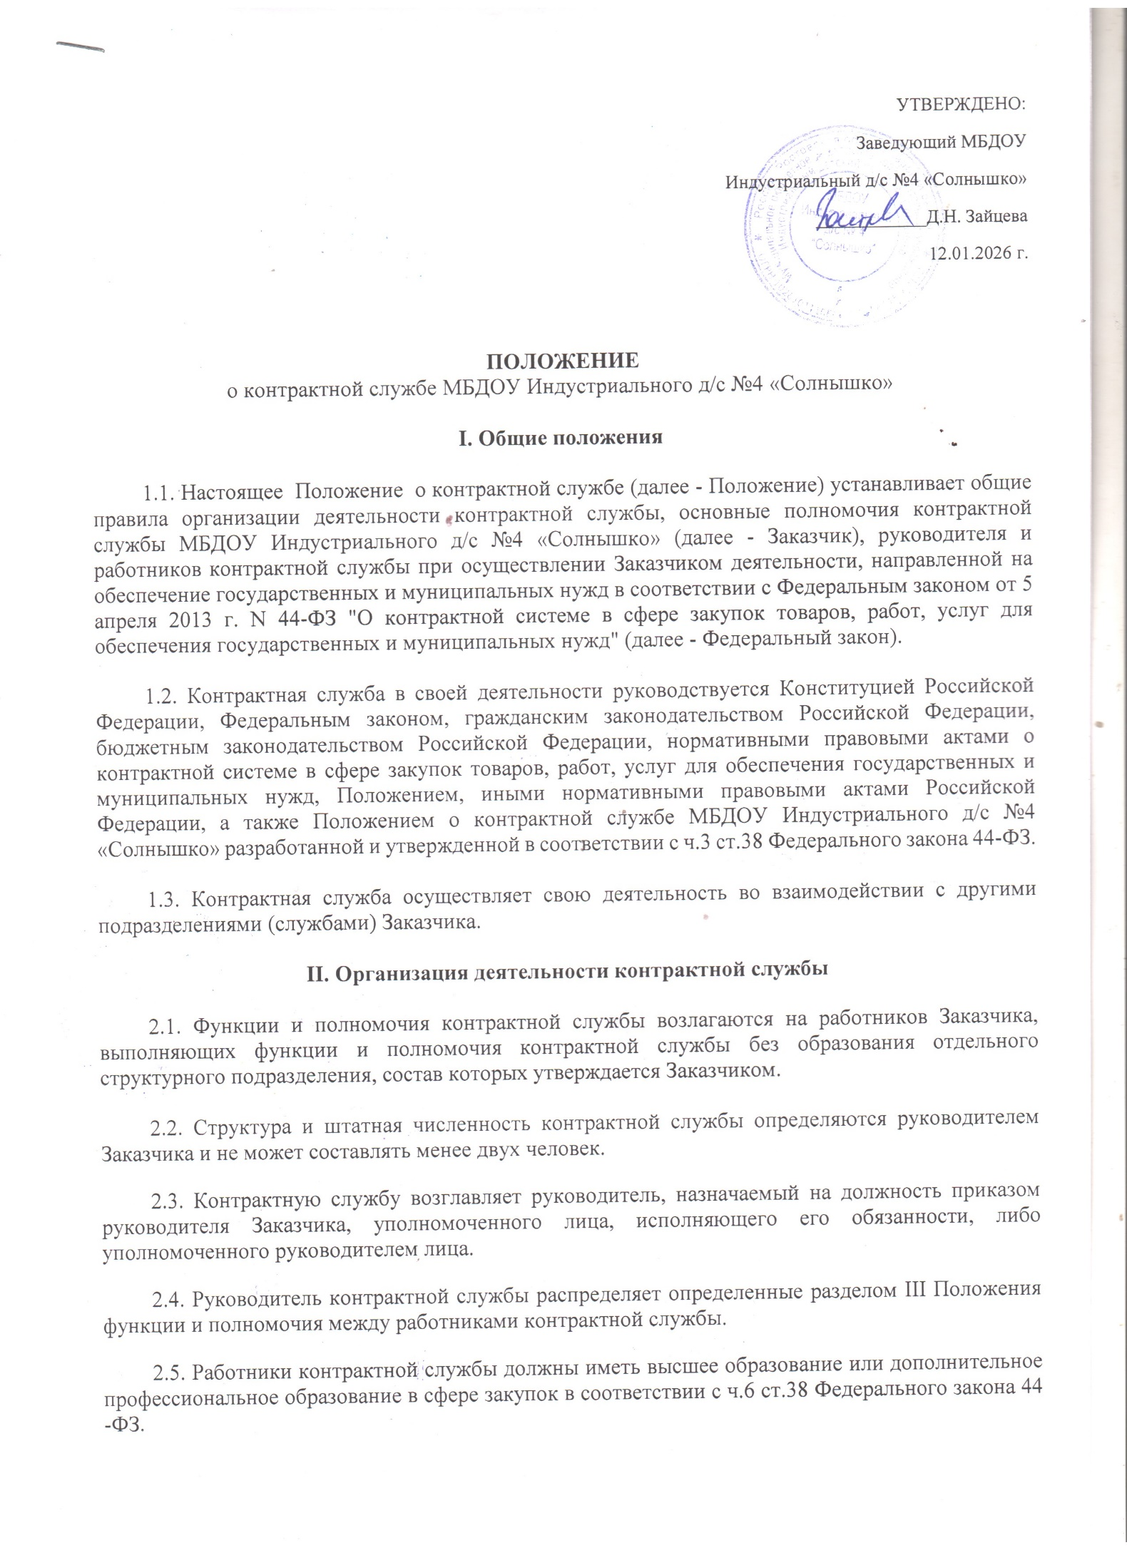

2.6. В соответствии с законодательством Российской Федерации действия (бездействие) должностного лица контрактной службы могут быть обжалованы в судебном порядке или в порядке, установленном главой 6 Федерального закона, в контрольный орган в сфере закупок, если такие действия (бездействие) нарушают права и законные интересы участника закупки.

III. Функции и полномочия контрактной службы

3. Контрактная служба осуществляет следующие функции и полномочия:
3.1. При планировании закупок:
3.1.1. разрабатывает план-график, осуществляет подготовку изменений в план-график;
3.1.2. размещает в единой информационной системе в сфере закупок (далее - единая информационная система) план-график и внесенные в него изменения;
3.1.3. организует общественное обсуждение закупок в случаях, предусмотренных статьей 20 Федерального закона;
3.1.4. разрабатывает требования к закупаемым Заказчиком, его территориальными органами (подразделениями) и подведомственными им казенными учреждениями, бюджетными учреждениями и государственными, муниципальными унитарными предприятиями отдельным видам товаров, работ, услуг (в том числе предельные цены товаров, работ, услуг) и (или) нормативные затраты на обеспечение функций Заказчика, его территориальных органов (подразделений) и подведомственных им казенных учреждений на основании правовых актов о нормировании в соответствии со статьей 19 Федерального закона;
3.1.5. организует в случае необходимости консультации с поставщиками (подрядчиками, исполнителями) и участвует в таких консультациях в целях определения состояния конкурентной среды на соответствующих рынках товаров, работ, услуг, определения наилучших технологий и других решений для обеспечения государственных и муниципальных нужд.
3.2. При определении поставщиков (подрядчиков, исполнителей):
3.2.1. обеспечивает проведение закрытых конкурентных способов определения поставщиков (подрядчиков, исполнителей) в случаях, установленных частями 11 и 12 статьи 24 Федерального закона, по согласованию с федеральным органом исполнительной власти, уполномоченным Правительством Российской Федерации на осуществление данных функций (если такое согласование предусмотрено Федеральным законом);
3.2.2. осуществляет подготовку и размещение в единой информационной системе извещений об осуществлении закупок, документации о закупках (в случае, если Федеральным законом предусмотрена документация о закупках), проектов контрактов, подготовку и направление приглашений принять участие в определении поставщиков (подрядчиков, исполнителей):
3.2.2.1. определяет и обосновывает начальную (максимальную) цену контракта, цену контракта, заключаемого с единственным поставщиком (подрядчиком, исполнителем), начальную цену единицы товара, работы, услуги, начальную сумму цен единиц товаров, работ, услуг, максимальное значение цены контракта;
3.2.2.2. осуществляет описание объекта закупки;
3.2.2.3. указывает в извещении об осуществлении закупки информацию, предусмотренную статьей 42 Федерального закона, в том числе информацию:
об условиях, о запретах и об ограничениях допуска товаров, происходящих из иностранного государства или группы иностранных государств, работ, услуг, соответственно выполняемых, оказываемых иностранными лицами, в случае, если такие условия, запреты и ограничения установлены в соответствии со статьей 14 Федерального закона;
о преимуществе в отношении участников закупок, установленном в соответствии со статьей 30 Федерального закона (при необходимости);
о преимуществах, предоставляемых в соответствии со статьями 28, 29 Федерального закона;
3.2.3. осуществляет подготовку и размещение в единой информационной системе разъяснений положений извещения об осуществлении закупки, документации о закупке (в случае, если Федеральным законом предусмотрена документация о закупке);
3.2.4. осуществляет подготовку и размещение в единой информационной системе извещения об отмене определения поставщика (подрядчика, исполнителя), изменений в извещение об осуществлении закупки и (или) документацию о закупке (в случае, если Федеральным законом предусмотрена документация о закупке);
3.2.5. осуществляет оформление и размещение в единой информационной системе протоколов определения поставщика (подрядчика, исполнителя);
3.2.6. осуществляет организационно-техническое обеспечение деятельности комиссии по осуществлению закупок;
3.2.7. осуществляет привлечение экспертов, экспертных организаций в случаях, установленных статьей 41 Федерального закона.
3.3. При заключении контрактов:
3.3.1. осуществляет размещение проекта контракта (контракта) в единой информационной системе и на электронной площадке с использованием единой информационной системы;
3.3.2. осуществляет рассмотрение протокола разногласий при наличии разногласий по проекту контракта;
3.3.3. осуществляет рассмотрение независимой гарантии, представленной в качестве обеспечения исполнения контракта;
3.3.4. организует проверку поступления денежных средств от участника закупки, с которым заключается контракт, на счет Заказчика, внесенных в качестве обеспечения исполнения контракта;
3.3.5. осуществляет подготовку и направление в контрольный орган в сфере закупок предусмотренного частью 6 статьи 93 Федерального закона обращения Заказчика о согласовании заключения контракта с единственным поставщиком (подрядчиком, исполнителем);
3.3.6. осуществляет подготовку и направление в контрольный орган в сфере закупок уведомления о заключении контракта с единственным поставщиком (подрядчиком, исполнителем) в случаях, установленных частью 2 статьи 93 Федерального закона;
3.3.7. обеспечивает хранение информации и документов в соответствии с частью 15 статьи 4 Федерального закона;
3.3.8. обеспечивает заключение контракта с участником закупки, в том числе с которым заключается контракт в случае уклонения победителя определения (поставщика (подрядчика, исполнителя) от заключения контракта;
3.3.9. направляет информацию о заключенных контрактах в федеральный орган исполнительной власти, осуществляющий правоприменительные функции по кассовому обслуживанию исполнения бюджетов бюджетной системы Российской Федерации, в целях ведения реестра контрактов, заключенных заказчиками.
3.4. При исполнении, изменении, расторжении контракта:
3.4.1. осуществляет рассмотрение независимой гарантии, представленной в качестве обеспечения гарантийного обязательства;
3.4.2. обеспечивает исполнение условий контракта в части выплаты аванса (если контрактом предусмотрена выплата аванса);
3.4.3. обеспечивает приемку поставленного товара, выполненной работы (ее результатов), оказанной услуги, а также отдельных этапов поставки товара, выполнения работы, оказания услуги, в том числе:
3.4.3.1. обеспечивает проведение силами Заказчика или с привлечением экспертов, экспертных организаций экспертизы поставленного товара, выполненной работы, оказанной услуги, а также отдельных этапов исполнения контракта;
3.4.3.2. обеспечивает подготовку решения Заказчика о создании приемочной комиссии для приемки поставленного товара, выполненной работы или оказанной услуги, результатов отдельного этапа исполнения контракта;
3.4.3.3. осуществляет оформление документа о приемке поставленного товара, выполненной работы или оказанной услуги, результатов отдельного этапа исполнения контракта;
3.4.4. обеспечивает исполнение условий контракта в части оплаты поставленного товара, выполненной работы (ее результатов), оказанной услуги, а также отдельных этапов исполнения контракта;
3.4.5. направляет информацию об исполнении контрактов, о внесении изменений в заключенные контракты в федеральный орган исполнительной власти, осуществляющий правоприменительные функции по кассовому обслуживанию исполнения бюджетов бюджетной системы Российской Федерации, в целях ведения реестра контрактов, заключенных заказчиками;
3.4.6. взаимодействует с поставщиком (подрядчиком, исполнителем) при изменении, расторжении контракта в соответствии со статьей 95 Федерального закона, применении мер ответственности в случае нарушения условий контракта, в том числе направляет поставщику (подрядчику, исполнителю) требование об уплате неустоек (штрафов, пеней) в случае просрочки исполнения поставщиком (подрядчиком, исполнителем) обязательств (в том числе гарантийного обязательства), предусмотренных контрактом, а также в иных случаях неисполнения или ненадлежащего исполнения поставщиком (подрядчиком, исполнителем) обязательств, предусмотренных контрактом, совершении иных действий в случае нарушения поставщиком (подрядчиком, исполнителем) или заказчиком условий контракта;
3.4.7. направляет в порядке, предусмотренном статьей 104 Федерального закона, в контрольный орган в сфере закупок информацию о поставщиках (подрядчиках, исполнителях), с которыми контракты расторгнуты по решению суда или в случае одностороннего отказа Заказчика от исполнения контракта в связи с существенным нарушением условий контрактов в целях включения указанной информации в реестр недобросовестных поставщиков (подрядчиков, исполнителей);
3.4.8. обеспечивает исполнение условий контракта в части возврата поставщику (подрядчику, исполнителю) денежных средств, внесенных в качестве обеспечения исполнения контракта (если такая форма обеспечения исполнения контракта применяется поставщиком (подрядчиком, исполнителем), в том числе части этих денежных средств в случае уменьшения размера обеспечения исполнения контракта, в сроки, установленные частью 27 статьи 34 Федерального закона;
3.4.9. обеспечивает одностороннее расторжение контракта в порядке, предусмотренном статьей 95 Федерального закона.
3.5. осуществляет иные функции и полномочия, предусмотренные Федеральным законом, в том числе:
3.5.1. осуществляет подготовку и направление в контрольный орган в сфере закупок информации и документов, свидетельствующих об уклонении победителя определения поставщика (подрядчика, исполнителя) от заключения контракта, в целях включения такой информации в реестр недобросовестных поставщиков (подрядчиков, исполнителей);
3.5.2. составляет и размещает в единой информационной системе отчет об объеме закупок у субъектов малого предпринимательства, социально ориентированных некоммерческих организаций;
3.5.3. принимает участие в рассмотрении дел об обжаловании действий (бездействия) Заказчика, уполномоченного органа (учреждения) в случае если определение поставщика (подрядчика, исполнителя) для Заказчика осуществляется таким органом (учреждением), специализированной организацией (в случае ее привлечения), комиссии по осуществлению закупок, ее членов, должностного лица контрактной службы, контрактного управляющего, оператора электронной площадки, оператора специализированной электронной площадки, банков, государственной корпорации "ВЭБ.РФ", фондов содействия кредитованию (гарантийных фондов, фондов поручительств), являющихся участниками национальной гарантийной системы поддержки малого и среднего предпринимательства, предусмотренной Федеральным законом от 24 июля 2007 года N 209-ФЗ "О развитии малого и среднего предпринимательства в Российской Федерации" (при осуществлении такими банками, корпорацией, такими фондами действий, предусмотренных Федеральным законом) если такие действия (бездействие) нарушают права и законные интересы участника закупки, а также осуществляет подготовку материалов в рамках претензионно-исковой работы;
3.5.5. при централизации закупок в соответствии со статьей 26 Федерального закона осуществляет предусмотренные Федеральным законом и Положением полномочия, не переданные соответствующему уполномоченному органу (учреждению) на осуществление определения поставщиков (подрядчиков, исполнителей) для Заказчика.

